Bei der Integration einer Rechteckwelle zu einer Dreieckwelle entsteht ein Rippelstrom (Welligkeitsstrom), der i.d.R. am Kondensator angegeben wird.

# Rippelstrom

<https://de.wikipedia.org/wiki/Ripple> <https://de.wikipedia.org/wiki/Durchlassbereich>

Ripple = Welligkeit im [Durchlassbereich](https://de.wikipedia.org/wiki/Durchlassbereich) eines Filters

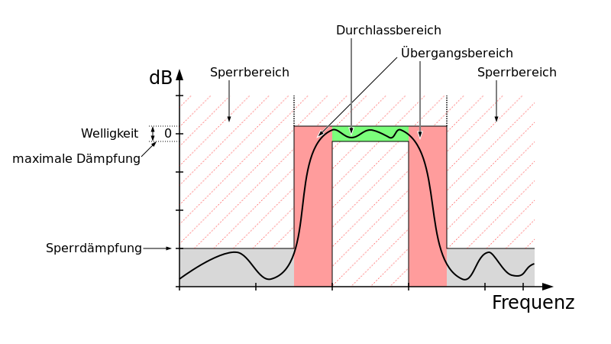

<https://de.wikipedia.org/wiki/Rippelstrom>

Als **Rippelstrom** (engl. *ripple current*), von [Rippel](https://de.wikipedia.org/wiki/Rippel), in den deutschen Normen „überlagerter Wechselstrom“, bezeichnet man in der Elektrotechnik einen Wechselstrom beliebiger Frequenz und Kurvenform, der einem Gleichstrom überlagert ist. Dabei kann es auch zum Polaritätswechsel kommen.

Die Stromart wird in technischen Veröffentlichungen mitunter auch **pulsierender Gleichstrom** genannt.

Er tritt insbesondere auf:

1. hinter der Gleichrichtung einer Wechselspannung am nachfolgenden [Siebkondensator](https://de.wikipedia.org/wiki/Siebkondensator). Diese Sonderform des Rippelstromes mit der gleichgerichteten Netzfrequenz 100 Hz (Doppelweg-Gleichrichtung) wurde früher *Brummstrom* genannt.
2. bei Schaltnetzteilen und Schaltreglern in deren Glättungskondensator und Eingangskondensator. Hier ist die Frequenz wesentlich höher als die Netzfrequenz und die relative Belastung kann sehr hoch sein, da der erforderliche Kapazitätswert aufgrund der hohen Frequenz eigentlich gering wäre.
3. in Speisespannungs-Stützkondensatoren für [Audio-Endverstärker](https://de.wikipedia.org/wiki/Audioverst%C3%A4rker) und Sender-[Endstufen](https://de.wikipedia.org/wiki/Endstufe)

